Все большей популярностью, особенно в больших городах, стали пользоваться услуги каршеринга. Каршеринг - вид пользования автомобилем, когда одна из сторон не является его собственником, это вариант аренды автомобиля. Чаще всего, водители арендуют такие автомобили для недолгих поездок по городу. Стоимость аренды, как правило, устанавливается поминутная. Автомобили, где платишь за время не располагают к медленному вождению, следовательно и риск попасть в ДТП возрастает.
Чаще всего каршеринговые компании используют специфичный договор страхования, применяя поминутную страховку. По такому договору водитель застрахован по всем рискам КАСКО и ОСАГО, но платит только за время, в котором управляет автомобилем. Полис должен находится в бардачке автомобиля с другими документами
Если водитель-арендатор не виноват в ДТП. Если каршеринговый автомобиль попал в аварию не по вине его водителя, и виновник был установлен, то такой ущерб пользователь сервиса не обязан возмещать. В этом случае водитель каршеринговой машины должен не нарушать порядок оформления ДТП, не покидать место аварии до прибытия сотрудников ГИБДД и правильно оформить все необходимые документы.
Если водитель-арендатор виноват в ДТП. Финансовые последствия определяются условиями договора и выбранным тарифом аренды.
В случае аварии по вине водителя каршерингова автомобиля, если повреждений немного, пользователь оплачивает весь ремонт в размере фактически причиненного ущерба. При более серьёзных авариях водитель платит фиксированную сумму- франшизу. Франшиза — это сумма, которая обязательно выплачивается клиентом в случае ДТП по его вине. У разных каршеринговых компаний разные суммы ущерба, превышая которую пользователь будет обязан оплачивать ремонт. Сумма за франшизу обычно зависит от стоимости минуты аренды машины: выше стоимость аренды - ниже стоимость франшизы.
Рассмотрим несколько примеров, если сумма франшизы составляет 30 тыс.руб.:
- ущерб составил 20 тыс.руб. – водитель оплачивает весь ущерб полностью;
- ущерб составил 70 тыс. руб., пользователь выплачивает 30 тыс.руб., остальное покрывает страховая компания.
- ущерб составил 70 тыс.руб., но в договоре каршеринга прописано, что пользователь выплачивает сумму франшизы полностью и фиксированный процент, например 15%, от суммы ущерба, выплата составит 30 тыс.руб. + 10,5 тыс.руб.
Кроме того, водитель оплачивает штраф за нарушение ПДД.

Что нужно сделать сразу после ДТП.
- остановить автомобиль, включить аварийную световую сигнализацию;
- выставить знак аварийной остановки (должен быть в багажнике у каждого каршерингового авто);
- вызвать на место аварии инспектора ГИБДД. Составление европротокола запрещено каршеринговыми сервисами. Любое ДТП оформляется с обязательным вызовом инспектора ГИБДД.
После этого необходимо позвонить оператору и сообщить о происшествии, указав точный адрес аварии и видимые повреждения автомобиля.
Проследите, чтобы инспектор ГИБДД оформил справку правильно, точно описал повреждения на участвовавших в ДТП автомобилях;
Сфотографируйте повреждения автомобиля. Лучше сделать фото всего автомобиля «по кругу», чтобы в итоговой оценке ущерба не учитывались повреждения, причененные ранее.
После оформления ДТП — снова свяжитесь с оператором и выполните его указания. Есть автомобиль на ходу, следует припарковать его в ближайшем разрешенном месте. Если машина не может ехать, придется ее эвакуировать на стоянку оператора, причем делать это нужно будет за свой счет. В дальнейшем эти расходы будут компенсированы, если арендатор не виноват.
Для того что бы реально оценить расходы следует внимательно фиксировать повреждения автомобиля, проследить за правильностью оформления документов инспектором ГИБДД, присутствовать при экспертизе, проверять документы по оценке ущерба. Если вы не согласны с требованиями каршеринговой компании , у вас есть право самостоятельно провести независимую экспертизу и по ее результатам подать претензию, а затем и иск в суд.

Ждем Вас по адресам:

г.Иркутск, ул.Трилиссера, 51, 8(395-2)22-23-88 Пушкина, 8, 8(395-2)63-66-22 zpp@sesoirk.irkutsk.ru.
г.Ангарск, 95 кв. д.17 тел.8(395-5) 67-55-22 ffbuz-angarsk@yandex.ru
г.Усолье-Сибирское, ул.Ленина, 73 тел.8(395-43) 6-79-24 ffbuz-usolie-sibirskoe@yandex.ru
г.Черемхово, ул.Плеханова, 1, тел.8(395-46) 5-66-38; ffbuz-cheremxovo@yandex.ru
г.Саянск, мкр.Благовещенский, 5а, тел.8(395-53) 5-24-89; ffbus-saynsk@yandex.ru
п.Залари (обращаться в г.Иркутск, г.Саянск)
г.Тулун, ул.Виноградова, 21, тел. 8(395-30) 2-10-20; ffbuz-tulun@yandex.ru
г.Нижнеудинск, ул.Энгельса, 8 тел.8(395-57)7-09-53,
ffbuz-nizhneudinsk@yandex.ru,
г.Тайшет,ул.Старобазарная, 3-1н , тел. 8(395-63) 5-35-37; ffbuz-taishet@yandex.ru
г.Братск, ул.Муханова, 20, тел.8(395-3) 42-57-50; ffbuz-bratsk@yandex.ru
г.Железногорск-Илимский, (обращаться в г.Иркутск, г.Усть-Кут)
г.Усть-Илимск, лечебная зона, 6 тел.8(395-35) 6-44-46;ffbuz-u-ilimsk@yandex.ru
г.Усть-Кут, ул.Кирова, 91, тел.8(395-65) 5-26-44; ffbuz-u-kut@yandex.ru
п.Усть-Ордынский, пер.1-ый Октябрьский, 12 тел.8(395-41) 3-10-78, ffbuz-u-obao@yandex.ru
ФБУЗ «Центр гигиены и эпидемиологии в Иркутской области»

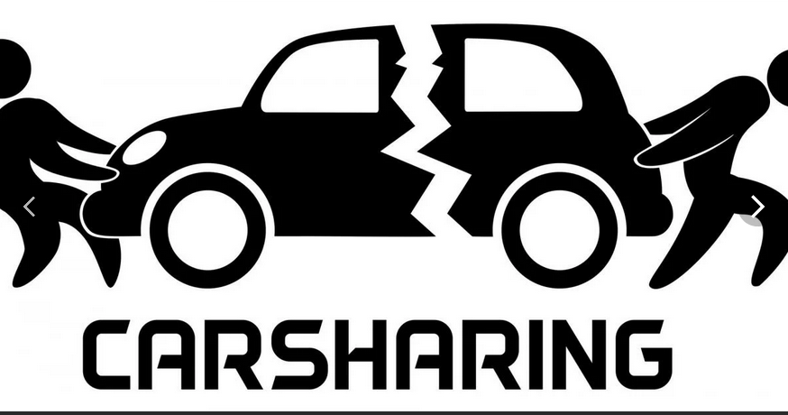
ДТП НА КАРШЕРИНГЕ.

Консультационный центр и пункты
для потребителей

